花蓮縣**鄉OO國民中(小)學
無障礙設備與設施
改善申請計畫書
一式五份

承辦人：○○○ 主任/組長/教師
聯絡電話：

民國105年00月00日
106年○○國小改善無障礙校園環境計畫申請書
計畫目的 | 逐步改善本校校園內之無障礙環境期望建置一個完整的無障礙學習環境。
總計劃執行期限 | 106年1月至12月
104年改善計畫及所需經費 | 年度 | 改善項目 |  |  | 申請經費
104年改善計畫及所需經費 | 106 | 1.  2.  3. |  |  | 10,000元  10,000元  10,000元
改善優先順序與理由 | - 第一優先係陽明樓因目前設置之無障礙設施不足，行動不變學生(盲生與輪椅生)上課必經此路線，顧及需迫切設置無障礙斜坡。  - 第二優先係因身心障礙學生(肢障)大多安置於市政樓，爰亟需無障礙廁所盥洗室供身心障礙學生使用。
申請改善項目 | □室外通路 □避難層坡道及扶手 □避難層出入口  □室內出入口 □廁所盥洗室 □輪椅觀眾席位  □停車空間 □ 其他  (請打ˇ，若同一改善項目多於1處，請於□填寫數字)
計畫承辦單位 | - ○學校○○○主任  電話： |  | 本案申請經費共計 | 元
備註 | 身心障礙學生數：肢或多障乘坐輪椅_____人；中度以上視障_____人。
承辦人核章： 會計或總務主任核章： 校長核章：

==================以下由審查委員填寫=================
審查意見 | □審查通過  □不補助，暫時毋須改善或設置、規劃不當。  □其他：  - 未通過計畫原因：(本項請審查委員填寫)
審查後建議補助經費 元整
審查委員：

（○○國小）整體改善無障礙校園長期計畫
計畫目的 | 分年逐步改善本校校園內之無障礙環境，期望建置一個完整的無障礙學習環境。
總計畫執行期限 | 105年度至107年度
分年改善計畫（處所）及經費 | 年度 | 改 善 計 畫 |  |  | 預估經費
分年改善計畫（處所）及經費 | 105 | - 松濤館至建築系無障礙設施（應與年度計畫名稱相呼應）  - 科學館至化學館無障礙設施  - ×××× |  |  | 100萬元
分年改善計畫（處所）及經費 | 106 | - 水源街口至圖書館無障礙設施  - ×××××  - ××××× |  |  | 12萬元
分年改善計畫（處所）及經費 | 107 | 教務處至學生活動中心無障礙設施 |  |  | 125萬元
改善優先順序與理由 | 1.第一優先改善無障礙環境設施為松濤館與工學大樓路徑之間,因目前設置之無障礙設施不足,行動不便學生(盲生與輪椅使用之學生)上課必經此路線,故急於迫切設置導盲系統與無障礙斜坡。  2.水源街是校內盲生居住最多的區域,目前導盲設施無法安全的引導學生至校內之圖書館,所以改善導盲設施為第二優先改善項目。  3.第三順序改善環境為教務處至學生活動中心。教務處至學生活動中心之間的圓環常造成盲生無法辨別方向；圓環附近景觀又為校內最美處,若設置導盲系統將會破壞視覺景觀的感受,如何兼顧景觀與使用便利的無障礙設施,將是94年度無障礙改善設施之重點。  4.科學館通往化學館之間路徑，空曠且無明顯之引導設施物指引弱視學生行進,加上交通車行駛其間,若增設引導設施物勢必造成交通動線上的不便,因此需長期之規劃與考量。
計畫承辦單位 | ××大學總務處營繕組 |  | 聯絡人 | 小姐  電話：(03)8462860轉261  E-mail:
備 註 | - 身心障礙學生數：○名。  - 身心障礙教職員：○名。

壹、人員清查現況表
一、身心障礙教職員(含約聘僱)清單：
姓名 | 障別 | 障礙程度 | 備註(輪椅、拐杖)
※晉用身心障礙人數____，比率____%，晉用已足額□是□否。
二、坐輪椅、拄拐杖之身心障礙學生名單：
姓名 | 障別 | 障礙程度 | 備註(輪椅、拐杖)
三、校內有特教班：____班，身心障礙學生人數合計____人
(肢障學生：____人；視障學生：____人；多重障學生：____人；其他：____人)
四、以前是接受過本府補助：
年度 | 核定項目(請說明細項如無障礙廁所等) | 補助金額 | 經費來源

貳、無障礙設施清查現況表
一、現況清查總表（下表需與通報網資料符合）
 | 現況 | 改進方法 | 待改善設施數 | 預期效益
室外通路 | 已設置，但未完善 | 1設立平面定位地圖  2設立引導標誌 |  | (1)符合無障礙環境規格。  (2)利於行動不便者行動。  （）
避難層坡道及扶手 | 已設置，但未完善 |  |  | (1)符合無障礙環境規格。  (2)利於行動不便者行動。  （）
避難層出入口 | 已設置，但未完善 | 1設立引導標誌 |  | (1)符合無障礙環境規格。  (2)利於行動不便者行動。  （）
室內出入口 | 已設置，但未完善 | 1設立引導標誌 |  | (1)符合無障礙環境規格。  (2)利於行動不便者行動。  （）
室內通路走廊 | 已設置，但未完善 | 1設立引導標誌 |  | (1)符合無障礙環境規格。  (2)利於行動不便者行動。  （）
樓梯 | 已設置扶手，但未完善 |  |  | (1)符合無障礙環境規格。  (2)利於行動不便者行動。  （）
昇降設備 | 已設置，取得使用執照中 |  |  | (1)符合無障礙環境規格。  (2)利於行動不便者行動。  （）
廁所盥洗室 | 已設置，但未完善  現有廁所離升降梯太遠 | 1須改善  2西側須設置無障礙廁所 |  | (1)符合無障礙環境規格。  (2)利於行動不便者行動。  （）
輪椅觀眾席位 | 活動中心為複合式，不適合置輪椅觀眾席 |  |  | (1)符合無障礙環境規格。  (2)利於行動不便者行動。  （）
停車空間 | V | 1在活動中心門口，近大門設置無障礙車位兩處。  2無障礙車位標示牌(GIP管含基礎）  3無障礙車位畫線 |  | (1)符合無障礙環境規格。  (2)利於行動不便者行動。  （）
二、本年度改善設施彙整表
編號 | 不合格項目 | 改善期程 |  | 改善方式 | 頁碼
1 | 坡道及扶手：原一、二樓間樓梯沒有扶手設施，依規定增加設置並加立相關標誌。 | 106年1月1日起  106年6月30日止  共6月 |  | ▓依法令規定改善，提報改善計畫及暫時性替代措施  □依法令規定改善確有困難，提報替代改善方案
2 | 室外引導通路：設立明確之引導指示設施，水溝蓋面縫隙以實面鋼板代替之。 | 106年7月1日起  106年12月31日止  共6月 |  | ▓依法令規定改善，提報改善計畫及暫時性替代措施  □依法令規定改善確有困難，提報替代改善方案
3 | 廁所盥洗室：該無障礙廁所進出空間不足，不符合設置標準，依規定擬將出入門擴大，重建改善並加立相關標誌。 | 106年7月1日起  106年12月31日止  共6月 |  | ▓依法令規定改善，提報改善計畫及暫時性替代措施  □依法令規定改善確有困難，提報替代改善方案
執行改善計畫之改善經費狀況 |  |  | 已編列預算改善  明年編列預算改善  其他：______________________
貳、改善計畫圖說 製表日期：105年10月30日
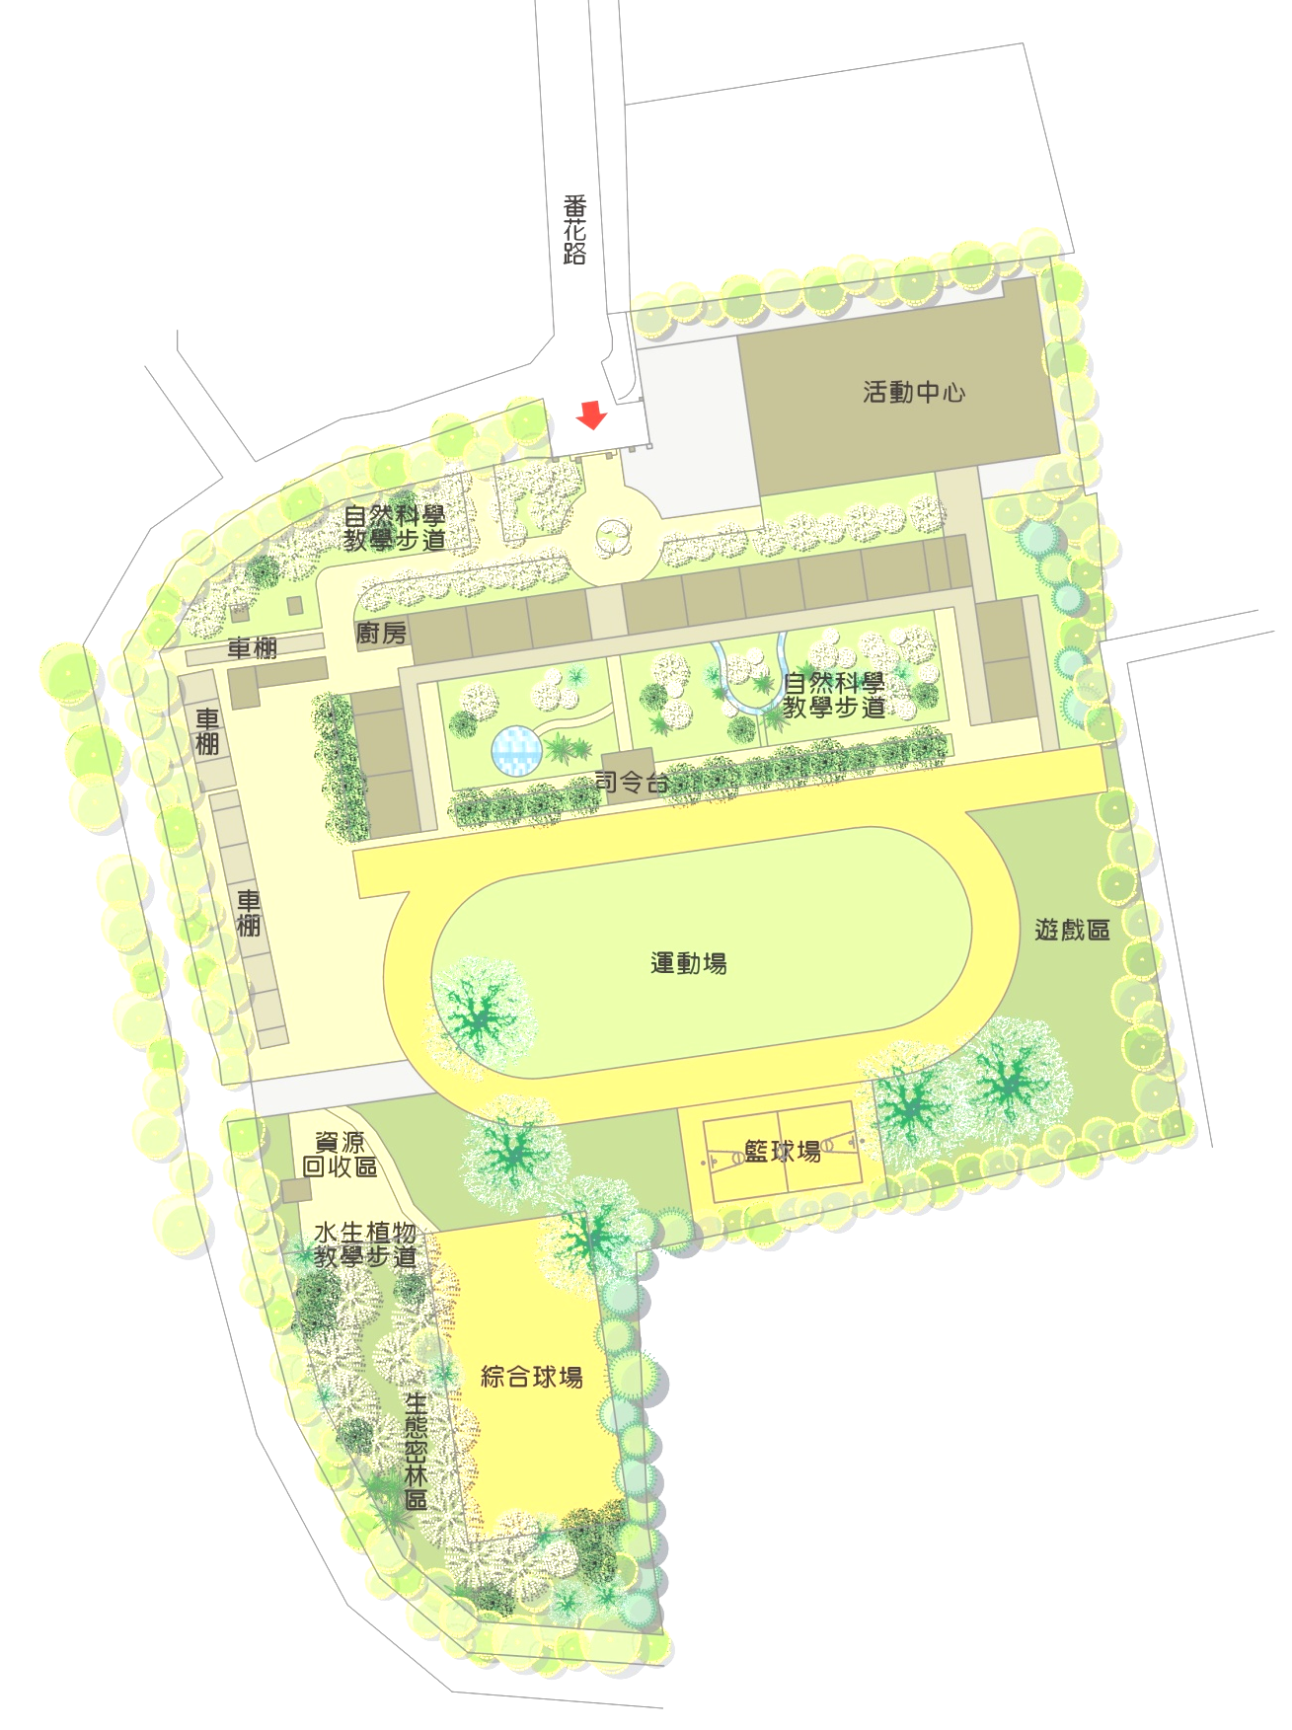
 無障礙通路 無障礙樓梯 無障礙電梯
無障礙廁所 無障礙坡道
- 無障礙設施樓層平面配置簡圖
現有無障礙設施

預計改善設施配置圖
104年預計改善配置圖

104-3
增設無障礙停車位兩個(550*600)
104-1
於入口處增設定向地圖
104-1
於入口處增設定向地圖
104-2
改善無障礙廁所
104-5
改善無障室內通路
104-4
改善無障礙室外通路
說明 | - 圖面應清晰可辦，並註明。  - 圖面2張以上者，應編列圖號，如不敷使用請自行延伸  - 圖號順序依改善項目總表編列。
二、不合格項目相片及不合格項目改善設計詳圖
一、項目名稱 |  | 改善水溝蓋
改善前照片 | 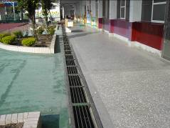  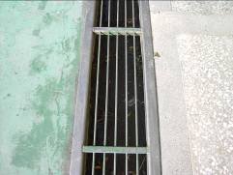 |  | 現況說明
改善前照片 |  |  | 改善方法 | - 室外引導通路：設立明確之引導指示設施，水溝蓋面縫隙以實面鋼板代替之。  - 擬全面改善為實面鋪蓋，使人員能迅速  離開建築物。
改善前照片 |  |  | 預期效益
改善前照片 |  |  | 預估經費
 | 相關法規
1.開口：通路130 公分範圍內，應儘量不設置水溝格柵或其他開口，如需設置，
其水溝格柵或其他開口在主要行進之方向，開口不得大於1.3 公分（圖1）。
2. 突出物限制：通路淨高不得小於200 公分，地面起60-200 公分之範圍，不得
有10公分以上之懸空突出物，如為必要設置之突出物，應設置警示或其他防撞設施（圖1）。
圖1

1.改善水溝蓋
施工項目 | 規格 | 數量 | 單價 | 小計

二、項目名稱 |  | 無障礙廁所改善
改善前照片 | 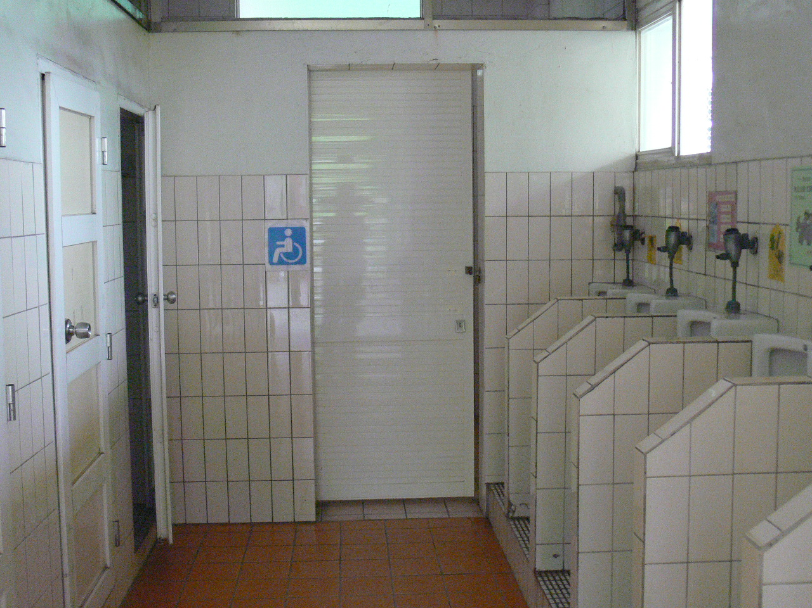  需換裝一字握把  需增設1求助鈴  2沖水裝置  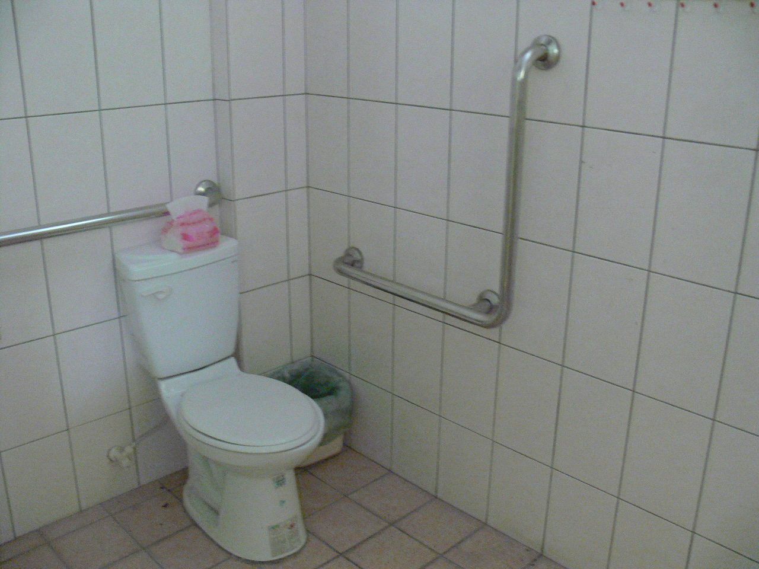  1  1  2  1  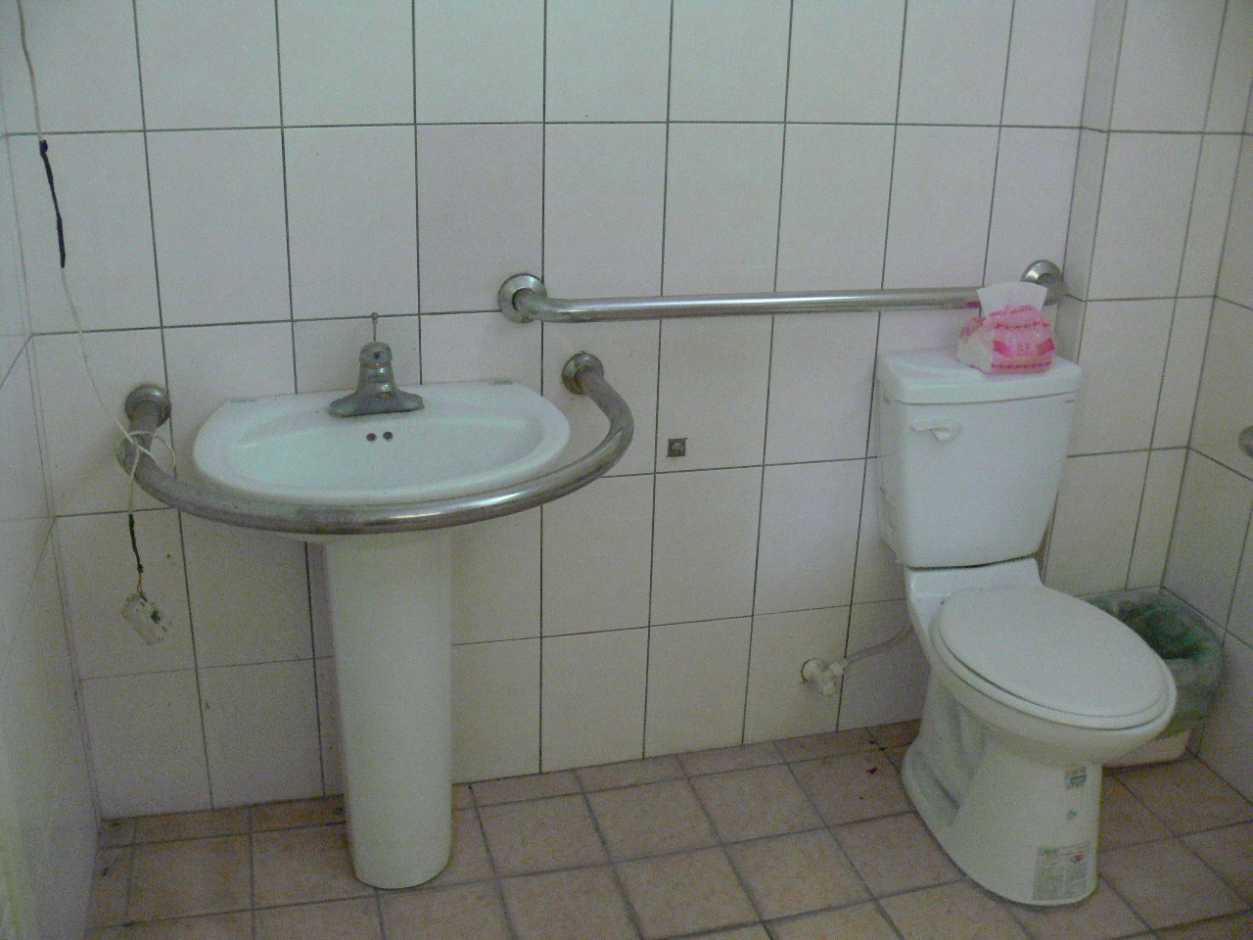  需增設:1可動式扶手  2加大洗手臺與馬桶間距75cm  3馬桶蓋去除，增設靠背  1  2  3  無障礙廁所明鏡需改至此處 |  | 現況說明 | - 門把不符規定。  - 無求助鈴。  - 無側邊沖手控制  - 無可動式扶手  - 洗手臺與馬桶間距小於75cm  - 無靠背裝置、多馬桶蓋。  - 缺鏡子。  洗手臺高度、深度不符規定。
改善前照片 |  |  | 改善方法 | 1.需換裝一字握把  2.需增設求助鈴  3.需增設沖水裝置  4.需增設可動式扶手  5.需增設加大洗手臺與馬桶間距75cm  6.馬桶蓋需去除，增設靠背  7.無障礙廁所明鏡需改至此處  8.洗手臺淨高度65cm、深度45cm
改善前照片 |  |  | 預期效益 | 維護身心障礙者利益，方便進步，求助鈴、沖水裝置、可動式扶手、加大洗手臺與馬桶間距……使身障者更安全使用廁所，提供身障者更貼心的校園無障礙環境。
改善前照片 |  |  | 預估  經費 | 85,000元
 | 相關法規（請參考101.11.16修訂建築物無障礙設施設計規範）

2. 無障礙廁所改善
施工項目 | 規格 | 數量 | 單價 | 小計

三、項目名稱 |  | 無障礙車位
改善前照片 | 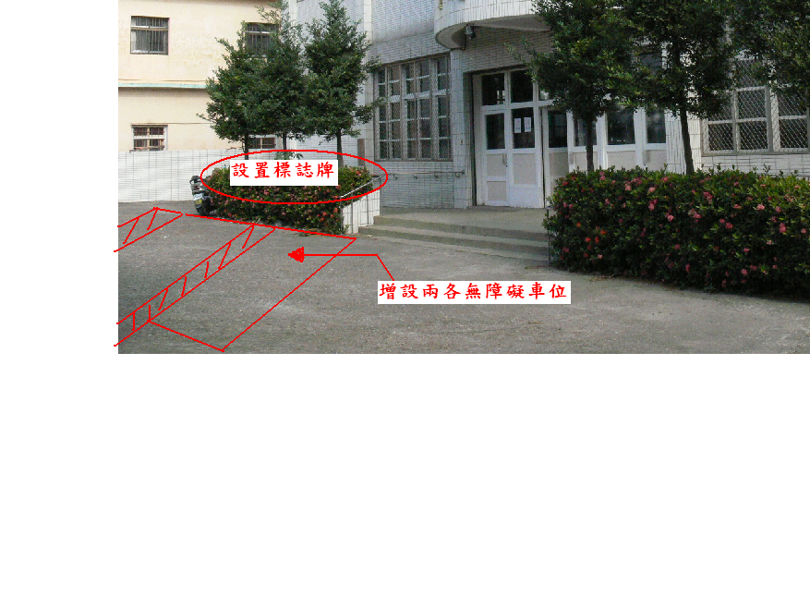 |  | 現況說明 | 本校尚無無障礙車位
改善前照片 |  |  | 改善方法 | 1.在活動中心門口，近大門設置無障礙車位兩處。  2.無障礙車位標示牌(GIP管含基礎)  3.無障礙車位畫線。
改善前照片 |  |  | 預期效益 | (1)符合無障礙環境規格。  (2)利於行動不便者行動。
改善前照片 |  |  | 預估  經費 | 新台幣2萬元
 | 相關法規

3. 無障礙車位
施工項目 | 規格 | 數量 | 單價 | 小計

肆、整體預期效益：
- 校園整體預期效益：本校校園整體為山坡建地，無障礙環境設施之完善性相對重要，逐年改善或增設之相關設備、設施，均能滿足師生需求。
- 無障礙環境預期效益：以本校人文至教學大樓前人行步道規劃為校園無障礙通路，將校園建物區分四大平台，分年逐步建構改善本校校園無障礙環境，建置校園整體無障礙學習環境，以利全校師生群體及個體生活之學習空間漸進式擴展校園全面性之無障礙環境，充分保 障身心障礙師生之學習、生活自主權及教職員之工作權。

